移动供应链系统

使用手册





内容提要
本手册是“移动供应链系统”的配套资料，以浅显易懂的文字和图表阐述了“移动供应链系统”系统的使用操作。
本手册主要包括系统介绍、安装、后台管理等。内容详尽，配有大量图示，适用于系统的实施者、管理者、操作员等。



版权属于深圳市思迅软件股份有限公司。版权所有，翻印必究。

非经深圳市思迅软件股份有限公司事先书面同意，不得对本手册进行增删、改编、节录、翻印、改作或仿制。深圳市思迅软件股份有限公司可随时对本手册的全部内容进行更改，此种更改将不另行通知。

本手册中包含了一些食品管理日常业务处理用到的数据或报表的示例。为了尽可能完整地说明问题，这些示例可能包含了一些人名、公司名、品牌和产品名。所有这些名称都是虚构的，如与实际商业企业所使用的名称和地址相似，纯属巧合。

目录
引言 1
第一章 产品概述 1
一、 产品简介 1
二、 产品结构 1
第二章 产品运行环境 2
一、 软件环境 2
第三章 产品功能配置 3
一、 功能开启 3
二、 操作员绑定 10
第四章 产品功能使用 16
一、 供应商对账单 16
二、 采购订单 25

引言
欢迎使用“移动供应链系统”功能，本手册当前适用于已完成对接的商旗10 产品（需升级至 20220511 版本及以上）如发现本手册与产品有不符，请以最新产品为准，本手册以商旗10 为例进行讲解。

第一章 产品概述

一、产品简介
移动供应链系统基于微信小程序进行开发，使用老板助手的通道与线下进行数据交互。业务流程为商家做对账单(或其他业务单据)后，将对账单据提交给供应商，供应商可 通过思迅云链小程序实时核对账款信息，核对无误确认后商家才能进行下一步的单据审核操作。
移动供应链系统为增值功能，请注册【增值项目 37】后使用，未注册用户可免费试用 180 天（从第一次打开移动供应链系统开始计算）。

二、产品结构
移动供应链系统需要配合老板助手 3.0 才能使用，需确保老板助手能正常运行。移动供应链系统：用于管理采购类单据以及供应商账款的核对。
老板助手 3.0：用于关联商业管理软件数据库的中间服务程序，监测老板助手 3.0 服
务运行状态。

第二章 产品运行环境

一、软件环境
商旗10已升级至 20220511及以上版本，老板助手 V3.0（服务程序）可在计算机（电脑）或专用服务器上运行，并已注册好
对应商户。

第三章 产品功能配置

一、功能开启
点击【供应商服务】，找到【服务管理】模块，点击【自助对账】，勾选【启用对账功能】后保存即可开启。

点击【服务商管理】，找到【服务管理】模块，点击【功能详情】，可查看移动供应链系统的使用向导。

商旗10移动供应链使用向导：

商旗10供应商启用移动对账方法：
找到【档案】模块，点击【供应商档案】，找到需要对账的供应商档案信息，在【基本信息】中需要填写供应商的手机号，即可开启此供应商的线上对账功能。

二、供应商绑定
供应商登录供应商平台，点击移动服务，勾选“启用对账”，界面会出现“云链小程序”码，手机扫描此码后进入思迅云链小程序进行绑定。

手机微信扫云链小程序码后，小程序需要依次获得您的公开信息及手机号码，点击“获取头像昵称”，界面弹出您的微信头像昵称，点击允许即可。

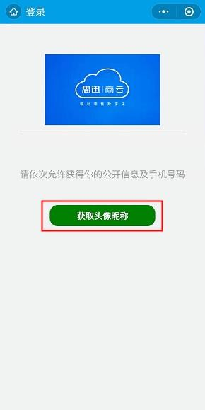

获取头像昵称后点击“获取手机号”，界面弹出手机号码点击允许即可完成绑定。

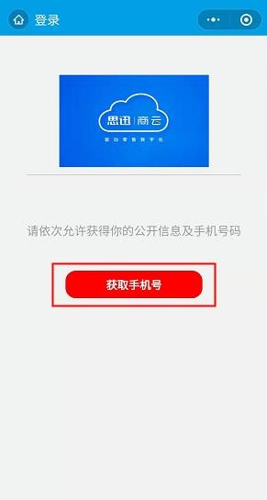

供应商绑定成功后即可进入思迅云链首页界面，同时在“我的”界面会显示您的昵称、手机号码以及相关业务。
222
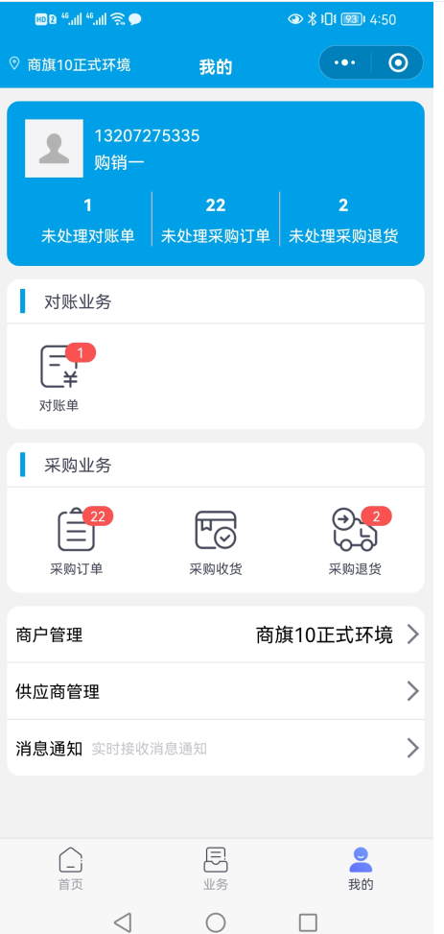

第四章 产品功能使用

一、供应商对账单/采购
对已经开启线上对账的供应商做供应商对账单，对账单允许保存但是不允许审核， 此时需要线上对账人员核对，待对账单信息确认无误后才允许审核。具体步骤如下：
  - 结算设置里开启供应商对账必须由供应商确认
  - 供应商对账单明细中要点击发送供应商确认

333 1. 手机端打开思迅云链小程序，可以在 3 个地方查询到此对账单，第一个界面在“首页”界面找到“未处理对账单”即可查看到此供应商对账单。

第二个界面在“我的”—“对账业务”中可以查看到此对账单，并且在“对账单” 右上方会给出未处理账单的数量。

第三个界面在“我的”—“未处理对账单”中可以查看到此结算单，并且上方会给出未处理账单的数量。
  - 从“我的”—“对账单”进入，在供应商对账单列表可以根据制单时间查询需要确认的账单。

在“未确认”列表下找到需要确认的账单，进入“对账单详情”页面，核对相关账款信息，确认无误后点击下方的“同意”，账单状态改为“已确认”

软件重新打开供应商对账单，“对账确认状态”已为“同意”，此时便可完成审核操作。（若是账单异常，在“批注”中备注相关说明点击“不同意”即可，此时软件查询到此账单对账确认状态为“不同意”，待核实后进行账单修改，修改后再按照上述方法点击发送供应商确认，把对账确认状态改为“待确认”后进行新一轮审批，一直到账单同意后完成整个业务操作。）
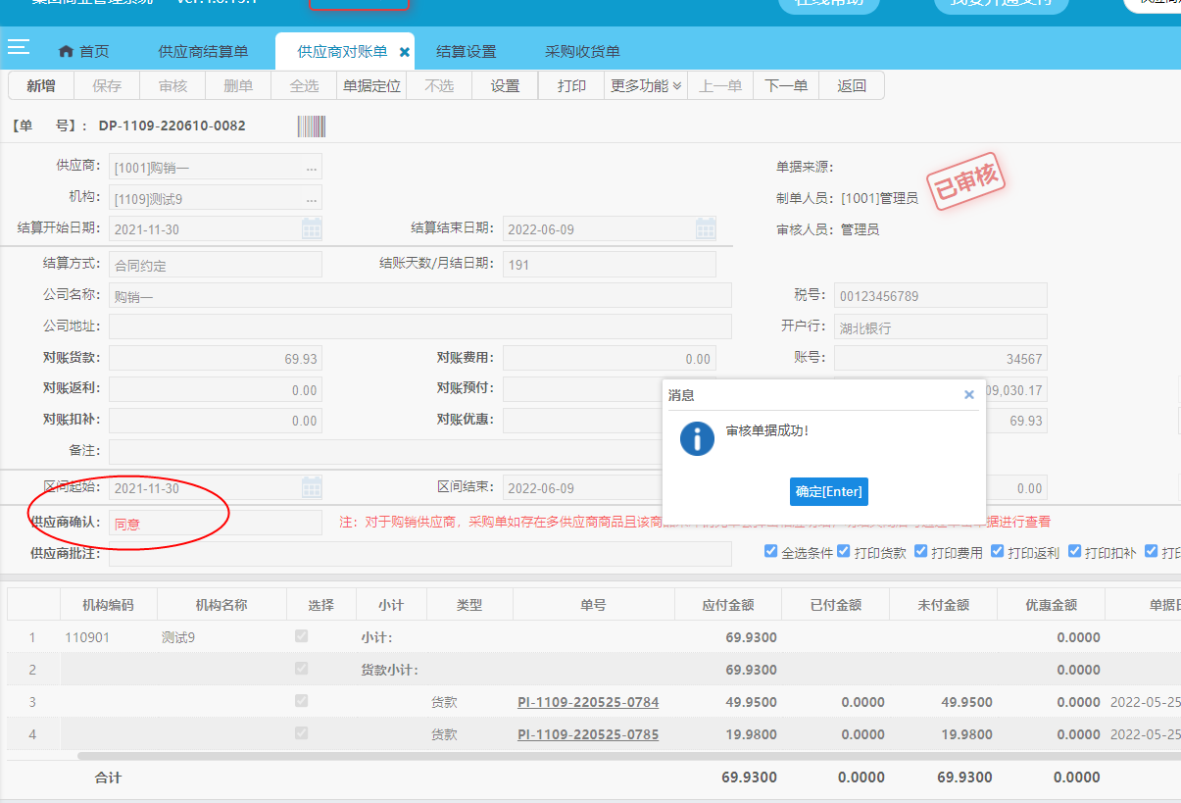

二：采购订单/采购退货单操作
软件做采购订单/退货单后 思迅云链程序上采购订单/退货单 单据上确认送货操作 供应商系统---采购订单查询/采购退货单查询 可以查到送货状态/退货状态 见附件
